План работы детского объединения ВПК «ЗаЩИТник»
Дата: 28.10.2020 года
Время по расписанию: среда: 16.15-16.55; 17.05-17.45; 17.55-18.35
Тема занятия | «Строй и его элементы» (3 часа)
Содержание занятия: | Задание:  1. Просмотрите видеоролик по строевой и изучить информацию по картинкам!  2. Пройдите тест по строевой https://forms.gle/J7HdgNaftdqZr1Ft8
По данной дисциплине мы продолжаем изучать:
1. Основные понятия строевой подготовки
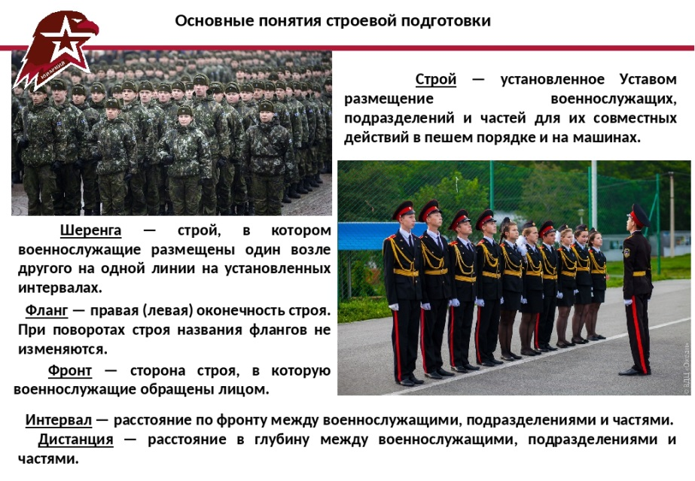
2. Команды строевой подготовки
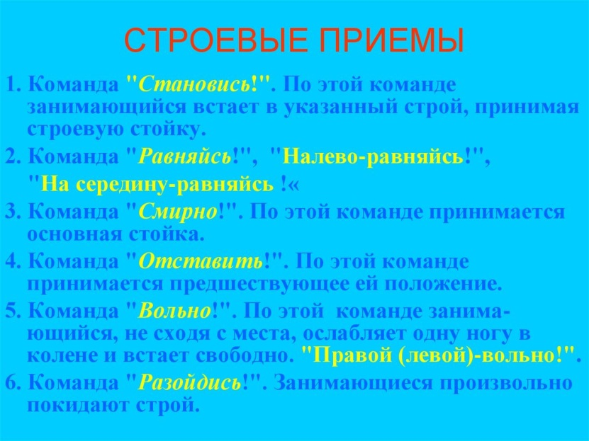 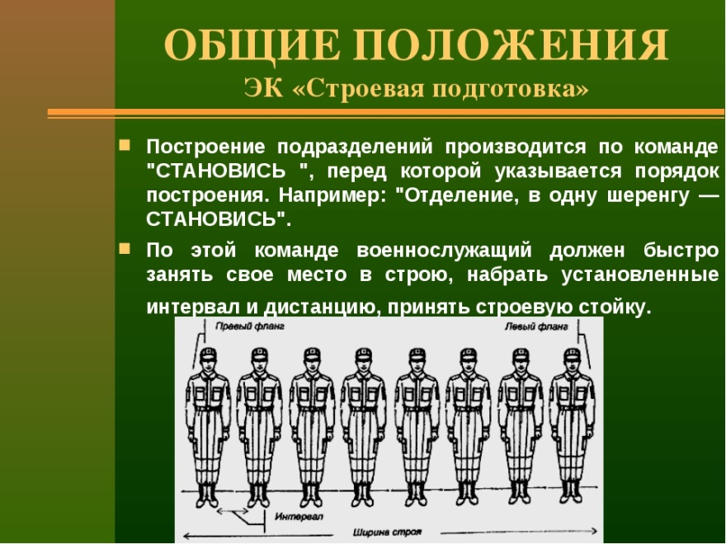
3. Строевые приемы и движение без оружия
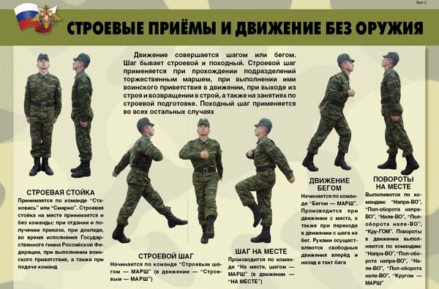
4. Что такое колонна и двухшереножный строй
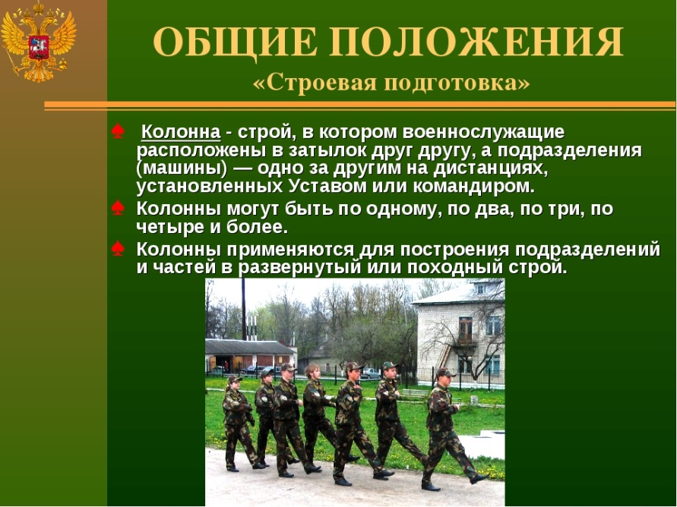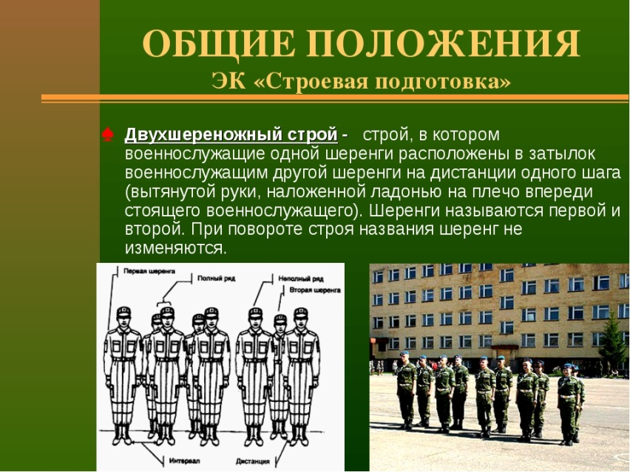
Инструменты для использования:
Ноутбук или телефон
Практическая работа:  (образец) | Практические знания: Пройти тест https://forms.gle/J7HdgNaftdqZr1Ft8
Форма обратной связи | Результаты теста

